**9-мм Самозарядный Пистолет MP-448 «Скиф»**

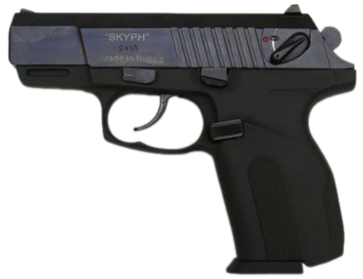

*Рисунок 1 – MP-448 «Скиф» вид слева*

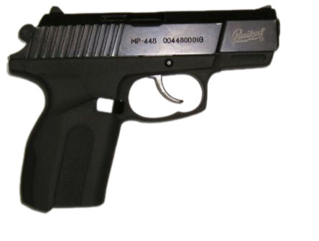

*Рисунок 2 – MP-448 «Скиф» вид справа*

MP-448 «Скиф» разработан на Ижевском механическом заводе примерно в 1998 году на основе Пистолета Макарова. Имеет служебную версию под патрон 9×17. Впрочем, пистолет так и не был как таковой принят на вооружение, однако используется в качество служебного и тренировочного оружия.

|  |  |
| --- | --- |
| ТТХ | |
| Патрон | 9×18 |
| Ёмкость магазина | 12 патр. |
| Прицельная дальность | 50 м |
| Начальная скорость пули | 320 м/с |
| Масса с магазином без патронов | 0,59 кг |
| Общая длина | 162 мм |
| Общая высота | 127 мм |
| Общая ширина | 32 мм |
| Длина ствола | 94 мм |
| Тип автоматики | Отдача ствола |